Informacja o Miejskim Ośrodku Pomocy Społecznej w Łodzi w tekście łatwym
do czytania (ETR).
Miejski Ośrodek Pomocy Społecznej w Łodzi nazywamy w skrócie MOPS.
MOPS to jedna z instytucji, którą zarządza Miasto Łódź.
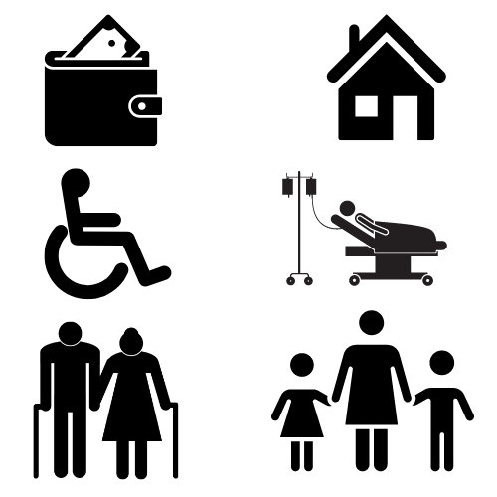
Głównym celem MOPS jest pomaganie mieszkańcom Łodzi.

Komu pomaga MOPS?
MOPS pomaga osobom, które:
- mają mało pieniędzy,
- nie mają gdzie mieszkać,
- nie mają pracy,
- są ciężko chore,
- są osobami z niepełnosprawnościami,
- potrzebują pomocy w codziennym życiu,
- w ich rodzinie jest przemoc,
- mają problemy w wychowywaniu dzieci,
- osobom starszym,
- dzieciom.
Aby lepiej pomagać, MOPS współpracuje z innymi organizacjami.

Jak pomaga MOPS?
MOPS pomaga na wiele sposobów.
Pomoc jest dopasowana do potrzeb osoby.
MOPS pomaga otrzymać dodatkowe pieniądze na życie – taką pomoc nazywamy otrzymywaniem zasiłków.
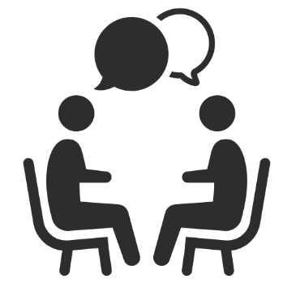
MOPS pomaga załatwić codzienne sprawy.
Na przykład wypisać dokumenty
dla urzędu albo znaleźć pracę –
taką pomoc nazywamy pomocą socjalną.
MOPS pomaga otrzymać pomoc specjalisty,
na przykład: prawnika, psychologa albo terapeuty.
MOPS pomaga w wychowywaniu dzieci.
Pracowników, którzy pomagają rodzinom, nazywamy asystentami rodziny.
MOPS pomaga osobom, które nie mogą same mieszkać.
Na przykład, gdy ktoś jest starszy lub chory
i potrzebuje pomocy.
Wtedy może zamieszkać w specjalnym miejscu,
w którym są opiekunowie i specjaliści.
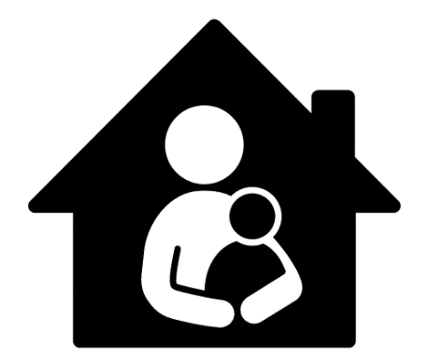
Takie miejsca to domy dziennego pobytu
albo domy pomocy społecznej.
MOPS pomaga dzieciom,
które nie mają rodziców.
MOPS pomaga dzieciom,
które nie mogą mieszkać ze swoimi rodzicami.
Wtedy dzieci mogą mieszkać na przykład
w rodzinnych domach dziecka lub innej instytucji.
MOPS sprawdza, czy dzieci mają dobre warunki
do życia.
MOPS pomaga osobom z niepełnosprawnościami oraz ich opiekunom.
Dzięki pomocy MOPS
osoby z niepełnosprawnościami mogą otrzymać pieniądze na rehabilitację.
MOPS pomaga otrzymać pieniądze
na remont mieszkania.
Na przykład zamontować uchwyty lub usunąć progi.
MOPS pomaga osobom, które nie mają gdzie mieszkać. Takie osoby nazywamy osobami w kryzysie bezdomności.
MOPS pomaga działać miejscom,
które wspierają osoby w kryzysie bezdomności.
Takie miejsca to na przykład schronisko lub łaźnia.
MOPS wspiera osoby, u których w domu jest przemoc.
Przemocą nazywamy zachowania takie jak na przykład: krzyczenie na kogoś, wyzywanie go, bicie.

Gdzie jest MOPS w Łodzi?
Główna siedziba MOPS w Łodzi
jest przy ul. Kilińskiego 102/102a.

Jak skontaktować się z MOPS w Łodzi?
- Możesz przyjść do głównej siedziby MOPS.
- Możesz zadzwonić pod numer telefonu
(42) 685 43 62 albo (42) 685 43 63.
Dzwonić można w poniedziałki, środy, czwartki i piątki od godziny 8 do godziny 16.
We wtorki można dzwonić
od godziny 9 do godziny 17.
- Możesz napisać wiadomość.
Możesz napisać mail na adres: sekretariat@mops.lodz.pl
Możesz napisać przez Elektroniczną Skrzynkę Podawczą ePUAP: /0eqfd766vi/SkrytkaESP.
Możesz wysłać fax: +48 (42) 632 41 30.
- Osoby głuche, które znają polski języki migowy, mogą porozmawiać z MOPS z pomocą tłumacza.
Połączyć się z tłumaczem można klikając link:
https://tlumacz.migam.org/miasto_lodz
Pomoc znajdziesz także w Punktach Pracy Socjalnej.
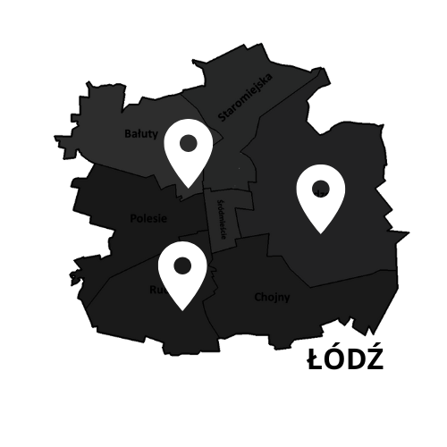
Punkty są na terenie całego miasta.
Wybierz Punkt najbliżej miejsca,
w którym mieszkasz.
Listę Punktów znajdziesz
na stronie internetowej: https://mops.uml.lodz.pl
w zakładce „Kontakt”.

Jeśli nie wiesz, który Punkt wybrać
— możesz skontaktować się z:
- sekretariatem głównej siedziby MOPS,
- Wydziałem Koordynacji Wydziałów Pracy Środowiskowej
e-mail: wkn@mops.lodz.pl
telefon: (42) 685 43 50 oraz (42) 685 43 51.
- I Wydziałem Pracy Środowiskowej,
ul. Kutrzeby 16
e-mail: 1wps@mops.lodz.pl
telefon: (42) 207 14 50
– dla Bałut oraz części Polesia.
- II Wydziałem Pracy Środowiskowej,
ul. Grota-Roweckiego 30,
e-mail: 2wps@mops.lodz.pl
telefon: (42) 677 15 50, (42) 677 15 51,
(42) 677 15 52, (42) 677 15 54
lub (42) 677 15 55 (wewnętrzny 30)
– dla Śródmieścia oraz Widzewa.
- III Wydział Pracy Środowiskowej,
ul. Będzińska 5,
e-mail: 3wps@mops.lodz.pl
telefon (42) 684 44 81 (wewnętrzny 10)
– dla Górnej oraz części Polesia.
Wydziały Pracy Środowiskowej są otwarte:
- w poniedziałki, środy, czwartki, piątki
od godziny 8 do 16;
- we wtorki od godziny 9 do 17.
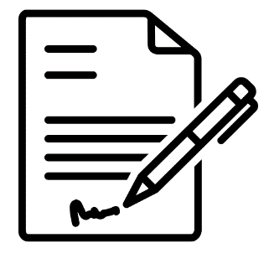

Potrzebujesz dostępności?
Jeżeli jesteś osobą ze szczególnymi potrzebami, masz prawo złożyć
wniosek o zapewnienie dostępności architektonicznej lub informacyjno-komunikacyjnej.
We wniosku trzeba napisać:
- swoje dane kontaktowe,
- jaka bariera jest problemem,
- jak MOPS ma się z Tobą skontaktować,
- jak pokonać barierę.

Jak złożyć wniosek?
Wniosek można złożyć na różne sposoby:
- pocztą na adres:
Miejski Ośrodek Pomocy Społecznej w Łodzi
ul. Kilińskiego 102/102a
90 – 012 Łódź;

- e-mailem na adres sekratariat@mops.lodz.pl
- faksem na numer: (42) 632 41 30;
- wysyłając informację poprzez Elektroniczną Skrzynkę Podawczą ePUAP: /0eqfd766vi/SkrytkaESP;
- osobiście w głównej siedzibie łódzkiego MOPS
przy ul. Kilińskiego 102/102a.

